Пользовательская документация к программе Hardload.

- Введение
- Область применения

Программа Hardload предназначена для копирования файлов из одной директории (папки) в другую, выбранную пользователем.
- Краткое описание возможностей

Программы Hardload позволяет копировать из одной папки в другую, выбранную пользователем файлы разных форматов: текстовых- doc, docx , pdf, графических- jpg, png, видео - mp4, avi., звуковых - mp3, wav, архивы - zip или rar. Допустимый размер файла для копирования от 1кб до 1гб.
- Уровень подготовки пользователя

Пользователь должен иметь минимальный опыт работы с ОС MS Windows, а также иметь в наличии персональный компьютер.

- Назначение и условия применения
- Назначение.

Программа hardload.exe позволяет копировать выбранные в списке файлы в указанный каталог.
- Условия применения.

Для использования программы Hardload необходимо наличие у пользователя компьютера с установленной операционной системой. А также наличие свободного места (пространства) на жестком диске компьютера, не менее 40кб для установки программы.
- Подготовка к работе.

Перед началом работы необходимо скачать программу, предварительно убедившись, в наличии свободного места на компьютере. Затем распаковать архив и установить программу на жесткий диск. После этого двойным щелчком мыши, запустить файл hardload.exe.

Основные кнопки:

1 - кнопка "найти и добавить в список файл"

2 - кнопка "куда писать файлы"

3 - кнопка "начать грузить"

4 - кнопка "удалить выделенные файлы из списка"

5 - кнопка "остановить грузить"

6 - строка список файлов

7 - строка адреса, куда копировать файл
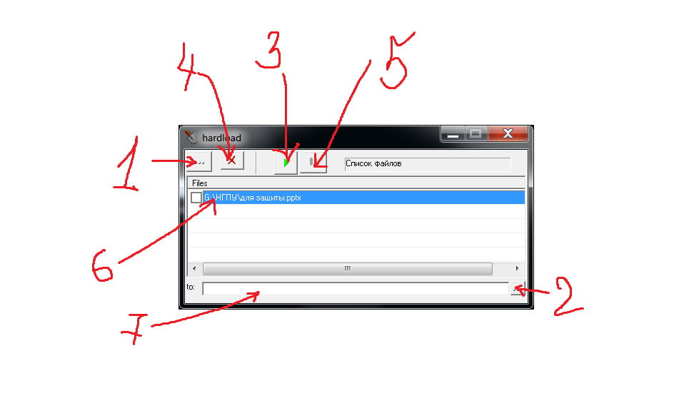

- Описание операций.

1) Копирование файла

1. Запустить программу Hardload

2.Нажать на кнопку "найти и добавить файл в список", на панели инструментов программы.
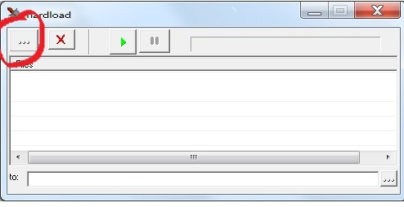

Файл добавится в строке список файлов.
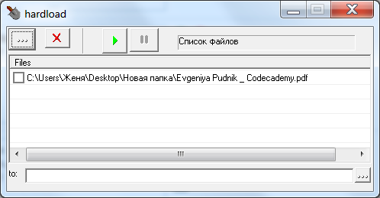

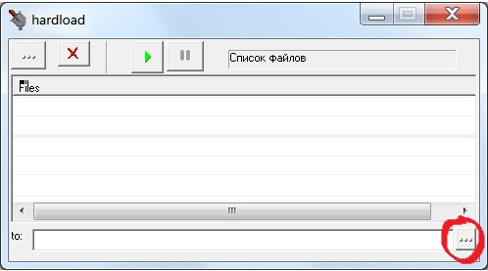
3. Нажать на кнопку на кнопку "куда писать файлы", расположенную в правом нижнем углу программы.

4. В открывшемся окне "обзор папок" выбрать папку, куда будем копировать файлы.
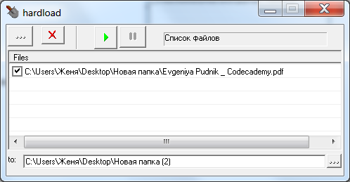
5.В окне программы, в разделе "список файлов" выделяем галочкой тот файл, который хотим скопировать.

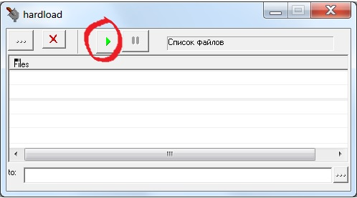
6. Нажать на кнопку "начать грузить", расположенную на панели инструментов.

2) Удаление файлов из списка файлов
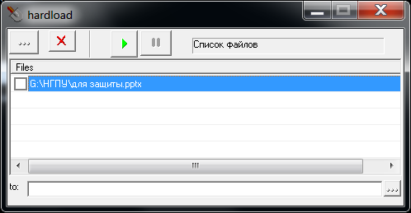
1.В окне программы, разделе "список файлов", нажимаем на файл, который хотим удалить, он должен выделиться синим.

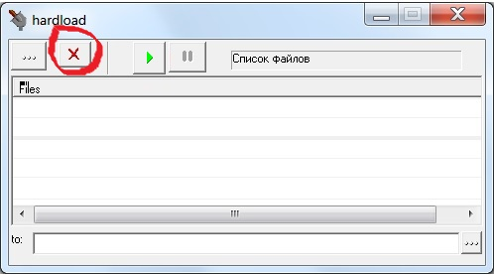
2. Нажимаем на кнопку "удалить выделенные файлы из списка", расположенную на панели инструментов.

5. Ограничения при использовании программы Hardload.
1. Программа не предназначена для копирования тяжелых файлов более 1 гб.
2. Программа не добавляет всю папку целиком для копирования, а только по одному файлу.
3. С помощью мыши нельзя перетащить файл в программу. Добавить файл для копирования можно только через кнопку "куда писать файлы" на панели инструментов.
4. Удалить файл из списка файлов можно только кликнув по нему мышью, путем выделения его синим. Галочкой из чекбокса файлы не удаляются.
5. Программа не позволяет дважды копировать один и тот же файл в одну и ту же директорию.

